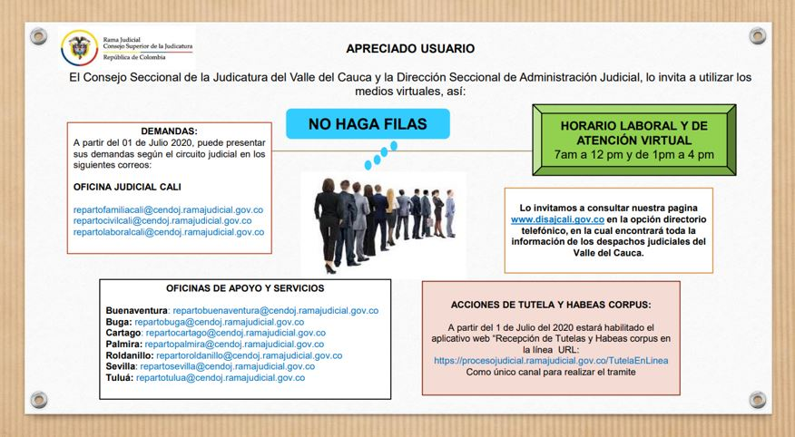
Igualmente, los usuarios del Juzgado 3 de Pequeñas Causas puede consultar el estado de sus procesos el la pagina web de la Rama Judicial y la plataforma TYBA.
https://procesojudicial.ramajudicial.gov.co/Justicia21/Administracion/Ciudadanos/frmConsulta
https://www.ramajudicial.gov.co/web/juzgado-003-de-pequenas-causas-y-competencia-multiple-de-cali

